基隆市立中山高級中學110學年度第一學期國中部二年級地理科段考試卷
二 年 ___班 座號：___ 姓名：__________
一、選擇(每題2分共76分)
- （ ）下列哪一個國家的人口總數已經超過14億，是目前全球人口數最多的國家？ (A)韓國 (B)中國 (C)美國 (D)日本。
- （ ）新疆塔里木盆地發展綠洲農業，是利用什麼水源來灌溉作物？ (A)雨水 (B)河水 (C)雪水 (D)海水。
- （ ）東北是中國緯度最高的地區，多屬於何種氣候類型？ (A)高地氣候 (B)溫帶季風氣候 (C)熱帶季風氣候 (D)副熱帶季風氣候。
- （ ）西元1979年，中國提出「一胎化政策」的主要原因為何？ (A)人口增加速度飛快 (B)人口教育素質低落 (C)育兒福利支出太高 (D)人口性別比例失衡。
- （ ）中國哪一個氣候區內，因人口稠密，工商業高度發展，缺水及水汙染的情形較為嚴重？ (A)沙漠氣候 (B)草原氣候 (C)季風氣候 (D)高地氣候。
- （ ）中國西部區域的居民多從事畜牧活動，主要的原因為何？ (A)地形複雜 (B)河湖密布 (C)氣候乾燥 (D)土壤肥沃。
- （ ）中國地形複雜，下列哪一個地形區為世界最高的高原，有「世界屋脊」之稱？ (A)雲貴高原 (B)黃土高原 (C)青藏高原 (D)內蒙古高原。
- （ ）西部區域面積廣大，關於此區的敘述，附表中哪些是正確的？ (A)甲乙 (B)甲丙 (C)乙丙 (D)甲乙丙。
- （ ）下列何者是中國副熱帶季風氣候與熱帶季風氣候的分界線？ (A)赤道 (B)北回歸線 (C)南回歸線 (D)極圈。
- （ ）下列哪種牲畜是內蒙古的主要交通工具，有「沙漠之舟」的美稱？ (A)天馬 (B)犛牛 (C)駱駝 (D)山羊。
- （ ）中國主要的河川大都由西向東流，注入哪一個海域？ (A)北極海 (B)印度洋 (C)太平洋 (D)大西洋。
- （ ）下列何者不是蒙新地區主要的地形區？ (A)河西走廊 (B)河套平原 (C)內蒙古高原 (D)柴達木盆地。
- （ ）青藏高原天空碧藍、太陽輻射強，日照非常充足，主要是受哪一項因素影響？ (A)緯度較低 (B)距海較遠 (C)地勢較高 (D)高壓中心。
- （ ）附圖為華北一月等溫線分布圖。請問：圖中四地以何地的冬溫最低？ (A)蘭州 (B)太原 (C)北京 (D)濟南。
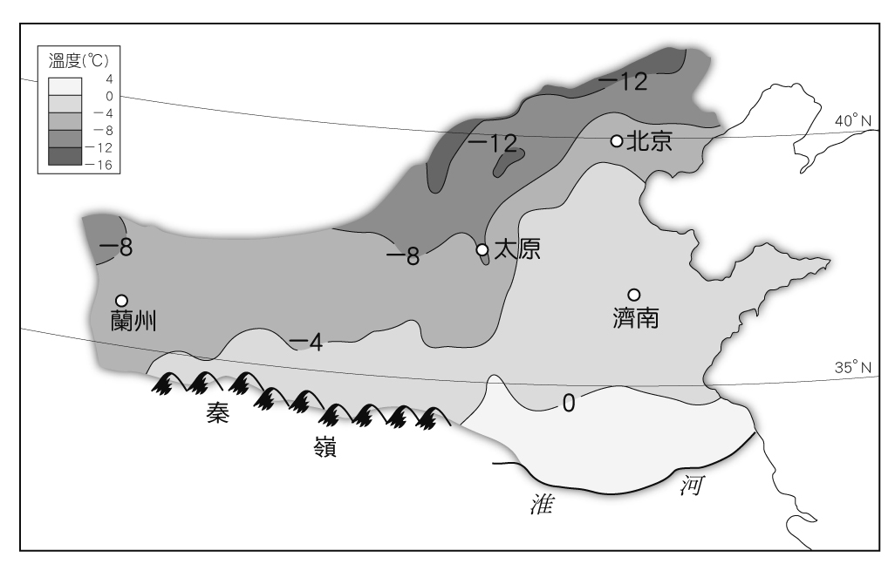
- （ ）中國考量族群與文化的完整性，設置自治機關。依照附圖來說，自治區分布面積最廣的區域是哪兩區？ (A)甲乙 (B)甲丁 (C)乙丙 (D)丙丁。
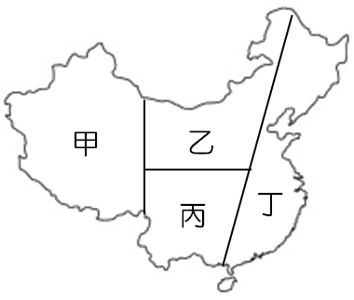
- （ ）附表是中國某都市全年的氣候統計資料表。請問：該都市屬於何種氣候類型？ (A)溫帶季風氣候 (B)草原氣候 (C)副熱帶季風氣候 (D)熱帶季風氣候。
- （ ）傳統交通受地形影響極深，在中國青藏地區，其運送貨物的主要交通工具為下列何者？
(A)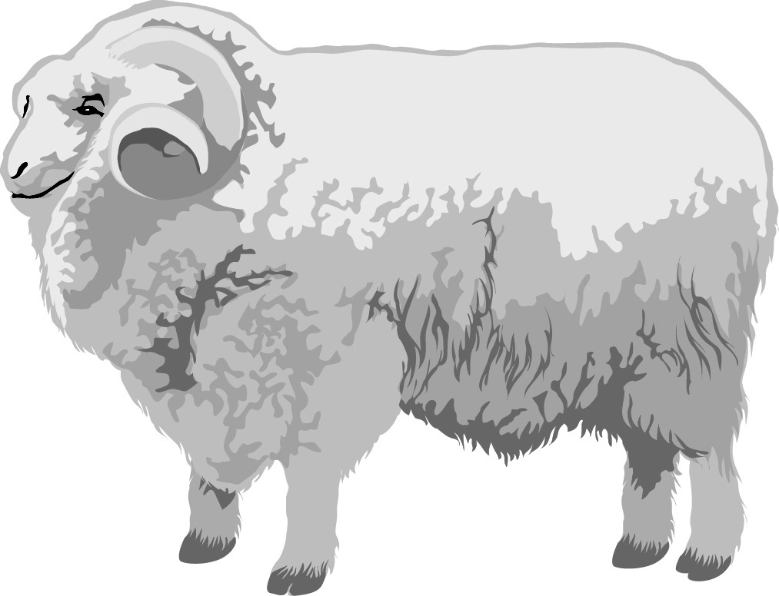 (B)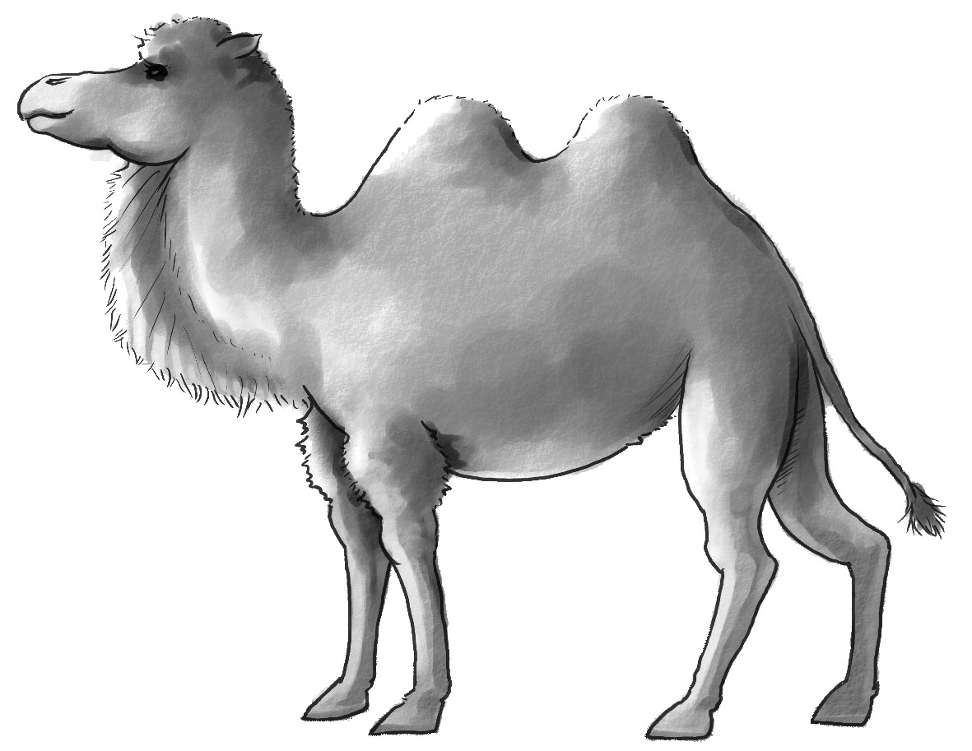(C)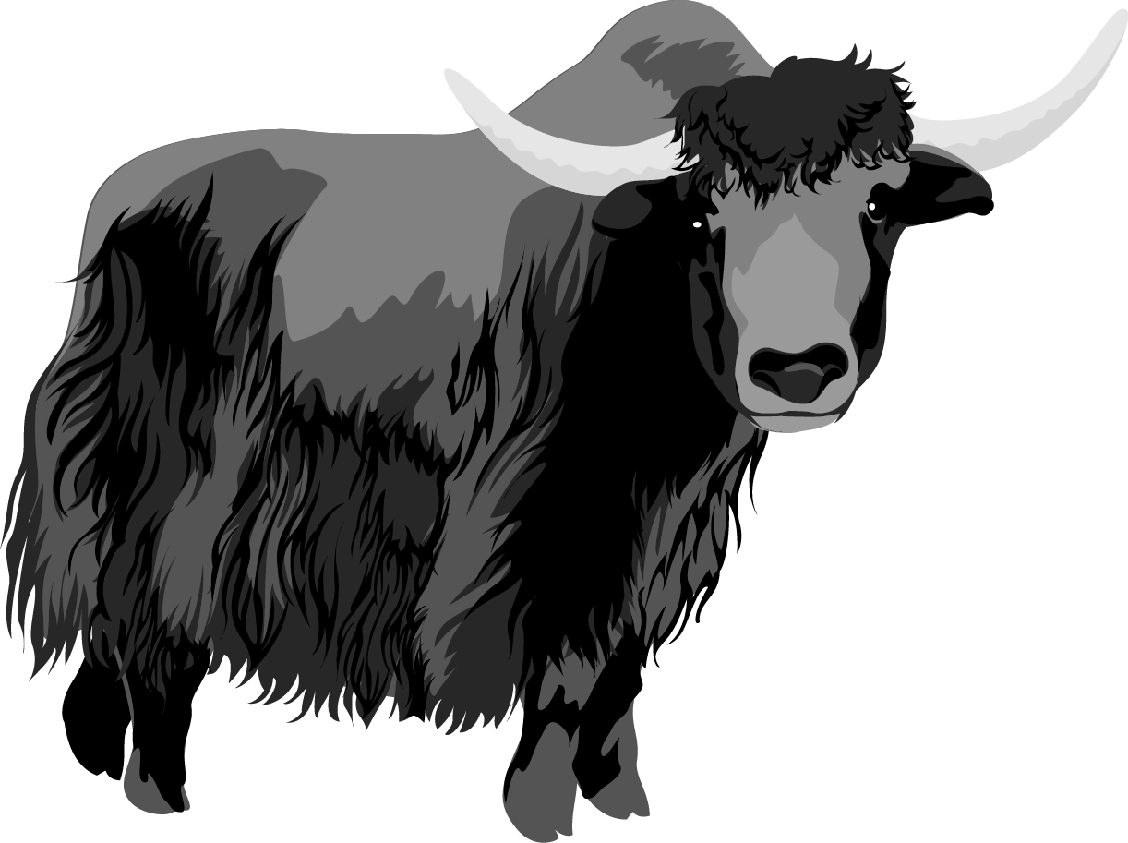 (D)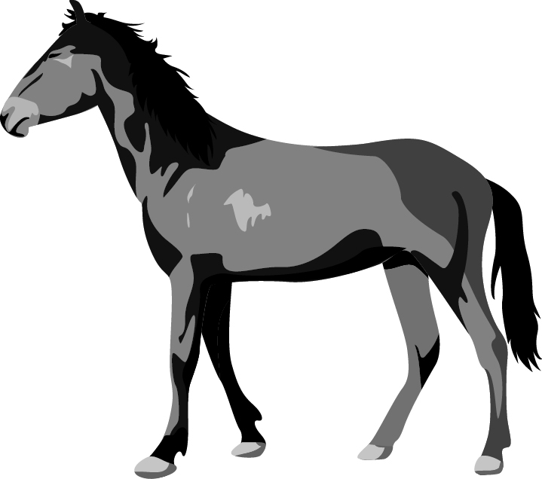
- （ ）附圖為小軒上完地理課後所整理出的中國行政區劃圖。圖中甲、乙兩種省級行政區的數量合計為何？ (A)3個 (B)4個 (C)5個 (D)6個。
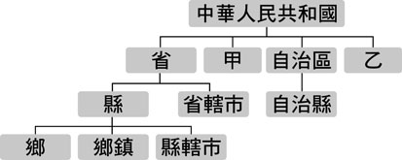

- （ ）下列哪一個選項中的圖可以說明中國地勢西高東低的情況？
(A)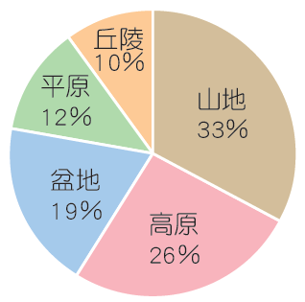(B)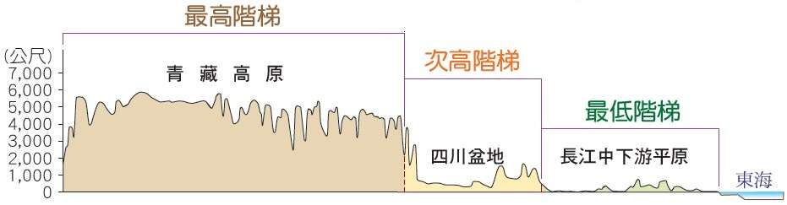(C)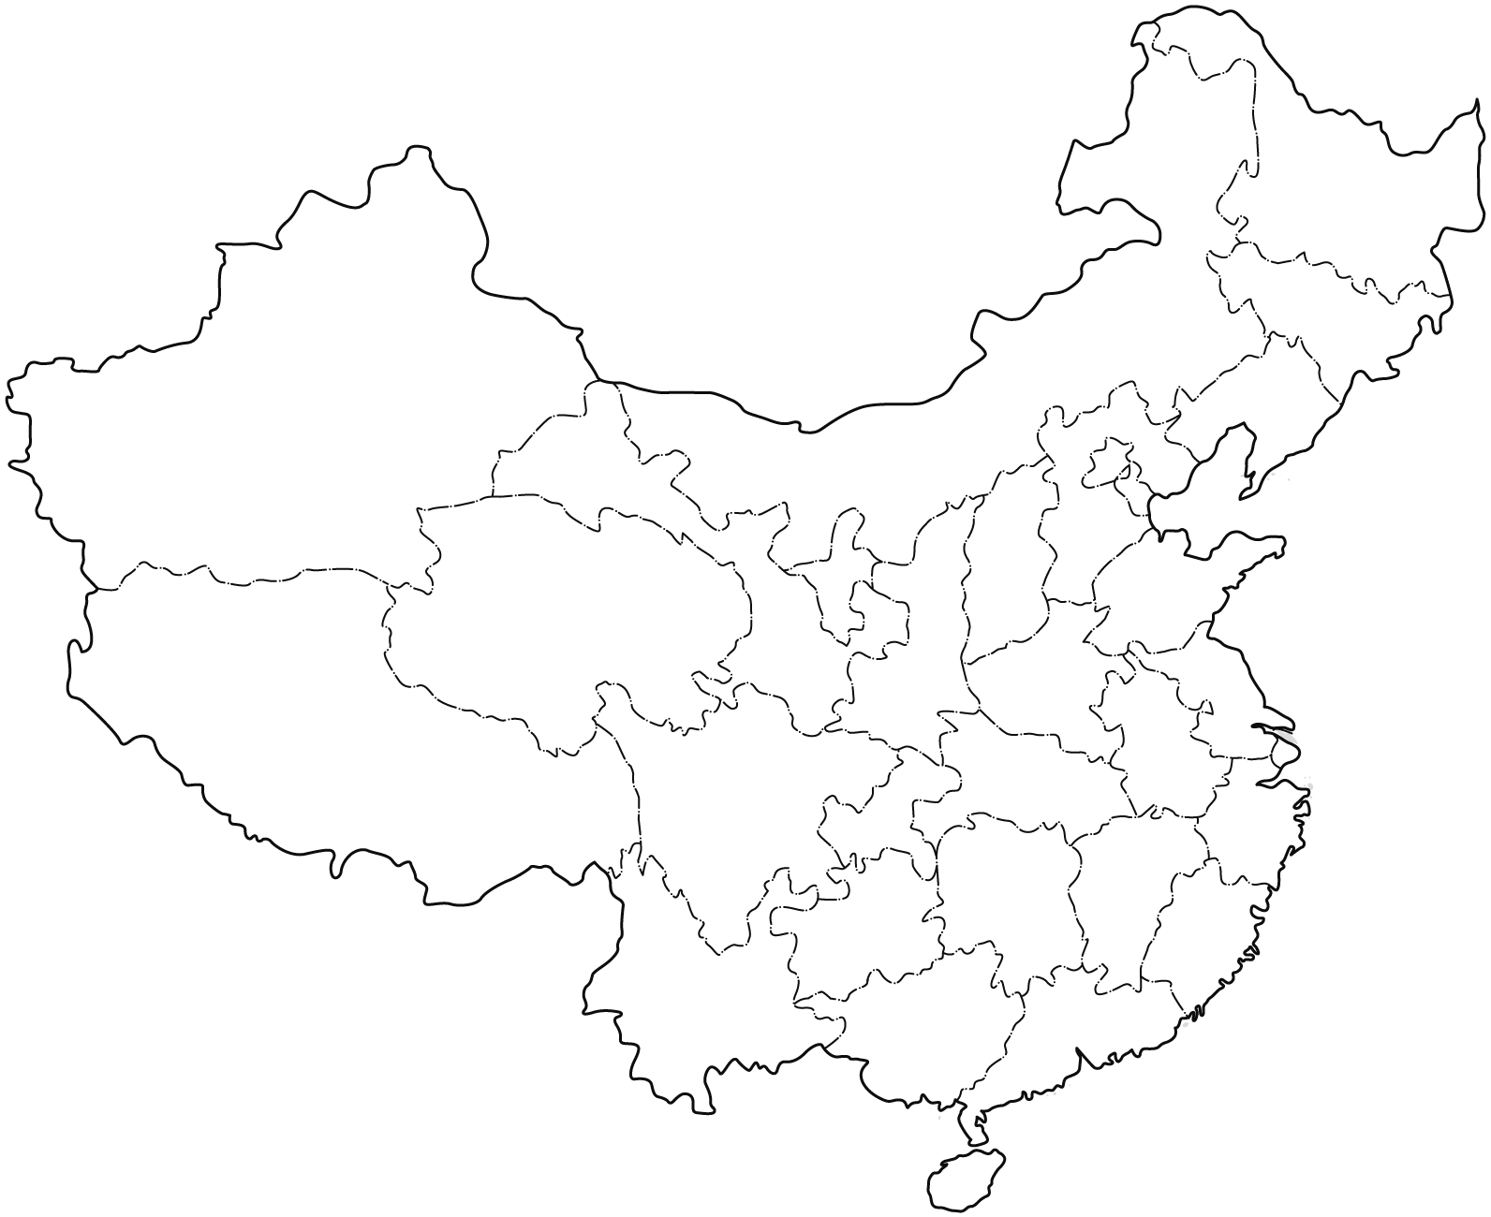(D)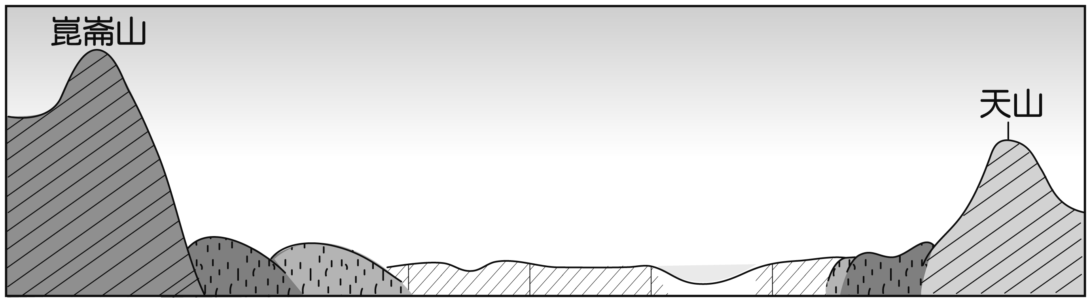
- （ ）附表為內蒙古高原東西部的比較。請問：哪一項資料有誤？ (A)甲 (B)乙 (C)丙 (D)丁。
- （ ）中國面積廣大，蒙、新一帶氣候乾燥；福建、江蘇省一帶氣候溼潤。以上的敘述與何項氣候因子最為相關？ (A)距海遠近 (B)緯度高低 (C)地勢高低 (D)氣溫高低。
- （ ）中國西部區域飲食多為「紅食白食」，紅食為肉品，白食則是各種乳製品。這種飲食習慣是受什麼影響最大？ (A)宗教規定 (B)地形崎嶇 (C)畜牧業為主 (D)冬季嚴寒。
- （ ）下列哪個地形區不是中國次高階梯內的地形區？ (A)四川盆地 (B)東南丘陵 (C)雲貴高原 (D)內蒙古高原。
- （ ）中國的考古學家發現，早在原始社會，居民就有將房屋以「坐北朝南」的形式修建的習慣。請問：此種建築形式主要是因應當地何種環境特色而形成？ (A)地勢低窪 (B)丘陵遍布 (C)夏季潮溼多雨 (D)冬季寒風強盛。
- （ ）近年來，中國政府為了保障糧食供應的穩定性，將部分農業條件較佳的地區，劃定為「全國性商品糧基地」，並透過何種方式來增加糧食生產？ (A)加強鐵公路建設，提高運輸效率 (B)推動農業機械化，擴大生產規模 (C)引入高經濟作物，鼓勵農民轉作 (D)提高農產品價格，吸引青年投入。
- （ ）阿傑在某旅行社的廣告中看到：「此地特別的回族文化，讓這裡成為中國旅遊的熱門地點……。」請問：此地指何處？ (A)西藏 (B)重慶 (C)寧夏 (D)天津。
- （ ）下列為中國四個城市的氣候圖。請由圖中的資料判斷，何地最有可能是西藏自治區的拉薩市？
(A)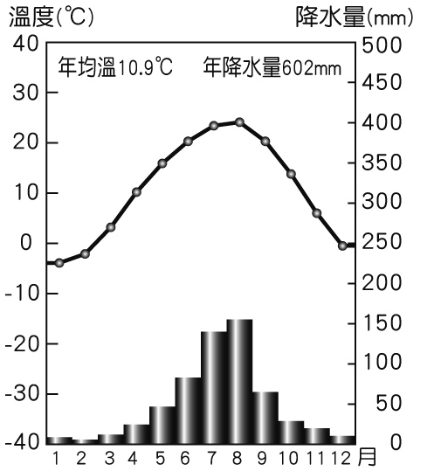 (B)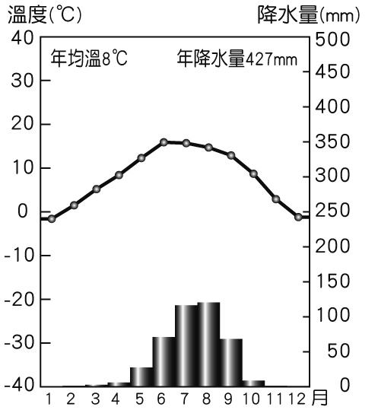(C)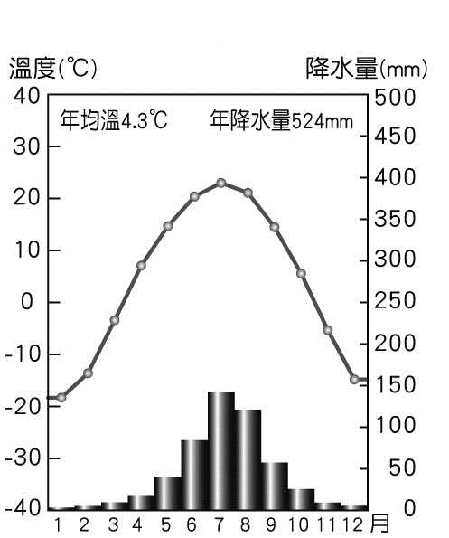 (D)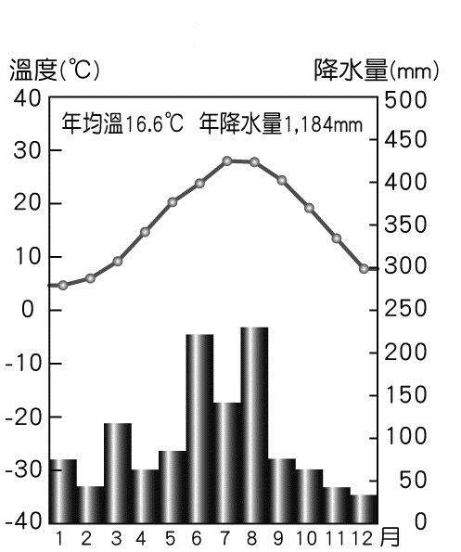
- （ ）附圖為中國主要牧區及其優良牲畜品種分布圖。請問：圖上的等值線最可能代表什麼意義？ (A)最暖月均溫0℃ (B)年降水量500mm (C)海拔高度3,000公尺 (D)人口密度每平方公里1,000人。
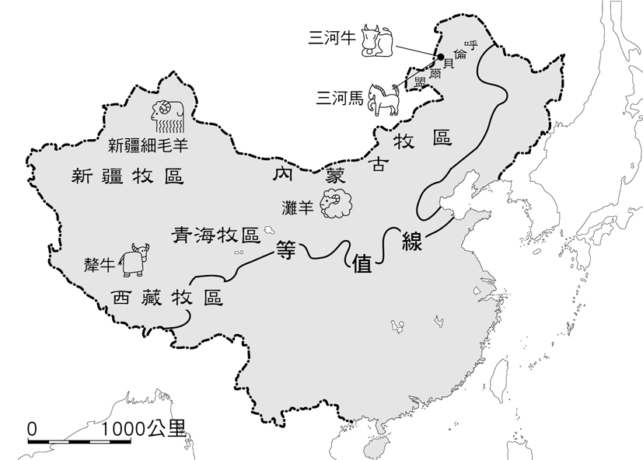
- （ ）有關秦嶺、淮河一線在中國地理上的重要性，下列哪一個選項有誤？ (A)為次高階梯與最低階梯的分界 (B)為副熱帶季風氣候與溫帶季風季後的分界 (C)大致與1月均溫0℃等溫線位置相符 (D)水田與旱作的分界。

- （ ）中國現行的行政分區中，特別行政區分別為下列何者？ (A)澳門和深圳 (B)香港和深圳 (C)香港和澳門 (D)香港和海南。
- （ ）黃土高原上溝壑縱橫，造成該地此種地理特徵的主要作用力為何？ (A)板塊擠壓 (B)斷層陷落 (C)風力侵蝕 (D)流水侵蝕。
- （ ）附表是中國四個城市的年溫差資料，請問四座城市皆位於季風氣候區，影響年溫差不同的主要因素為何？ (A)地勢高低 (B)季風風向 (C)緯度高低 (D)距海遠近。
- （ ）附表為中國冬、夏季風風向變化表。由表中可發現中國不同地區在不同季節時，風向並不相同。表中甲代號正確的風向標示應為下列何者？ (A) (B) (C) (D)←。
- （ ）中國的冬季季風主要源自於何處？ (A)蒙古高原 (B)黃土高原 (C)青藏高原 (D)塔克拉瑪干沙漠。
- （ ）中國人口眾多具有哪一項潛力？ (A)糧食生產不足 (B)人口素質較低 (C)人口過度集中 (D)勞動力充足。
- （ ）關於行政區與其居住的主要民族搭配，下列四項何者正確？ (A)廣西─回族 (B)內蒙古─藏族 (C)寧夏─滿族 (D)新疆─維吾爾族。
- （ ）中國的位置「進可攻、退可守」，是指中國位於海陸交接處，具有可自由向海或向陸發展的優良條件；其所指的海與陸，應分別為何？ (A)大西洋、歐亞大陸 (B)印度洋、澳洲大陸 (C)太平洋、歐亞大陸 (D)太平洋、北美大陸。
- （ ）糌粑是居住在青藏高原上藏族的主食，藏族人一日三餐都有糌粑。糌粑除了特殊的香味，還特別適應高原的游牧生活，藏人外出都是將糌粑和黃油揉和在一起，裝在特製的袋子裡帶在身上；糌粑只要有水即可食用，即使沒有水也可以乾吃，真是味香、質純、營養豐富且方便。」請問：上文提到的「糌粑」是藏族的主食，這個食物的主要原料為何？ (A)大豆 (B)小麥 (C)稻米 (D)青稞。

二、題組(每小題2分共24分)
- 中國地勢西高東低，大致呈三級階梯，如圖所示。請問：
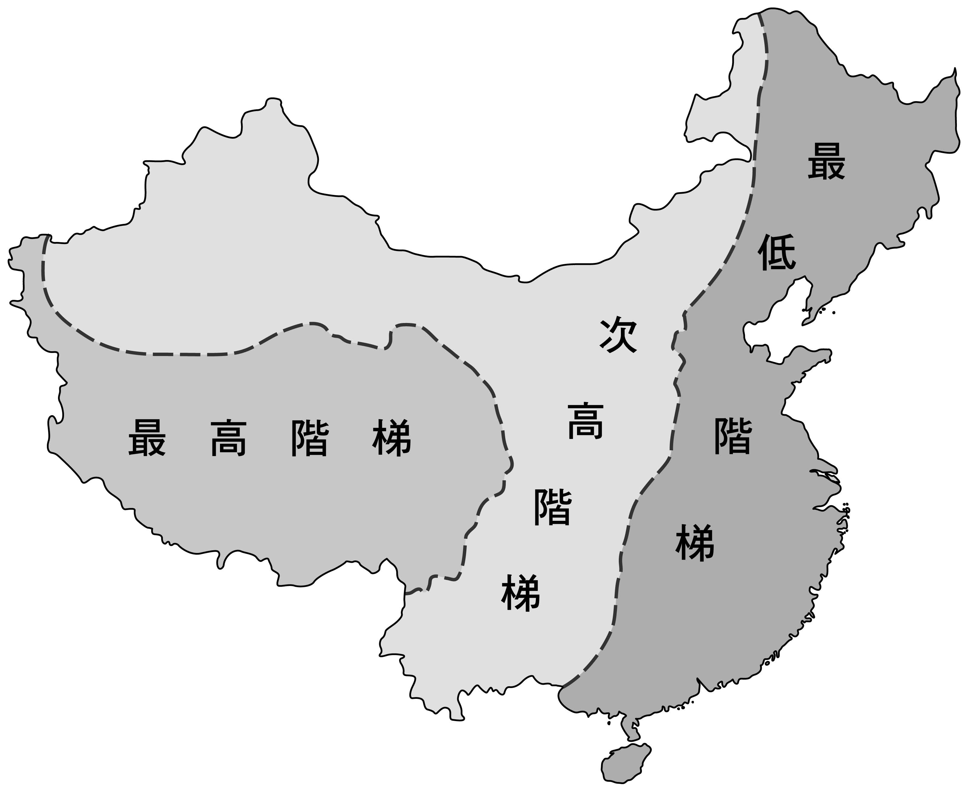
( )(39)最高階梯內的土地利用多以哪一種產業為主？ (A)農業 (B)畜牧業 (C)工業 (D)酪農業。
( )(40)橫貫中國的許多大河水源，多來自於哪一級階梯地形區內？ (A)最高階梯 (B)次高階梯 (C)最低階梯。

- 附圖為中國的地面天氣圖。請問：
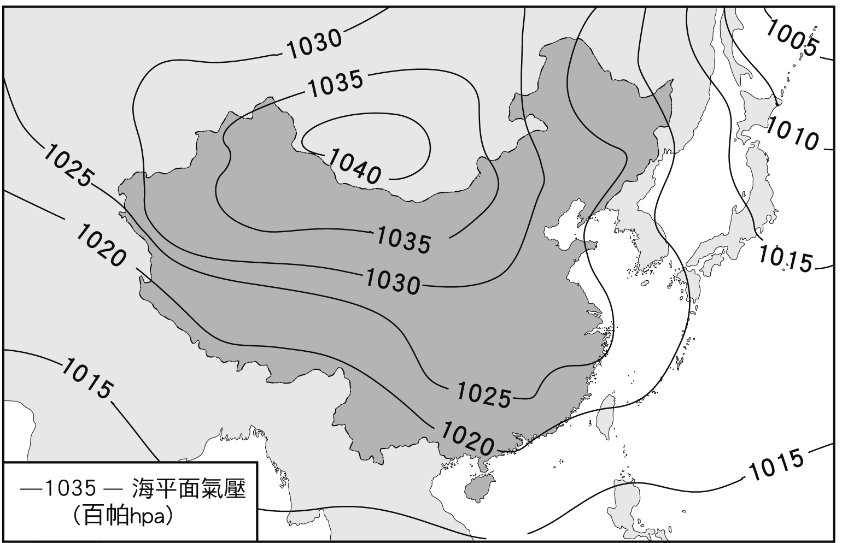
( )(41)由圖中氣壓資料判斷，此時最可能是哪一個季節？ (A)春 (B)夏 (C)秋 (D)冬。
( )(42)此時中國最可能出現的氣候災害為何？ (A)豪雨成災 (B)強颱侵襲 (C)寒流來襲 (D)熱浪籠罩。

- 附圖為中國某一地區的傳統建築景觀示意圖。請問：
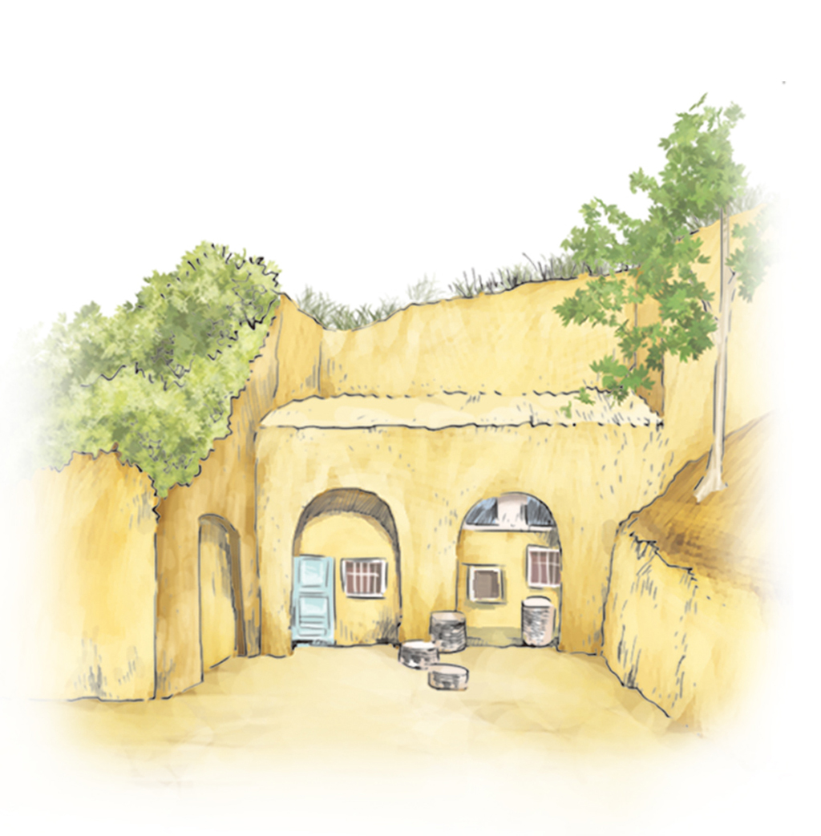
( )(43)圖中的建築類型稱為什麼？ (A)土樓 (B)窰洞 (C)碉樓 (D)四合院。
( )(44)圖中的住屋型式，最可能出現在中國哪一個地理區？ (A)東南丘陵 (B)四川盆地 (C)華北平原 (D)黃土高原。
( )(45)該地區居民選擇此種居住型態，最主要的原因為何？ (A)盜匪橫行，易於躲避 (B)氣候乾燥，缺乏建材 (C)接
近田地，便於耕作 (D)造型美觀，容易建造。

- 附圖為中國農、牧業分區圖。請問：
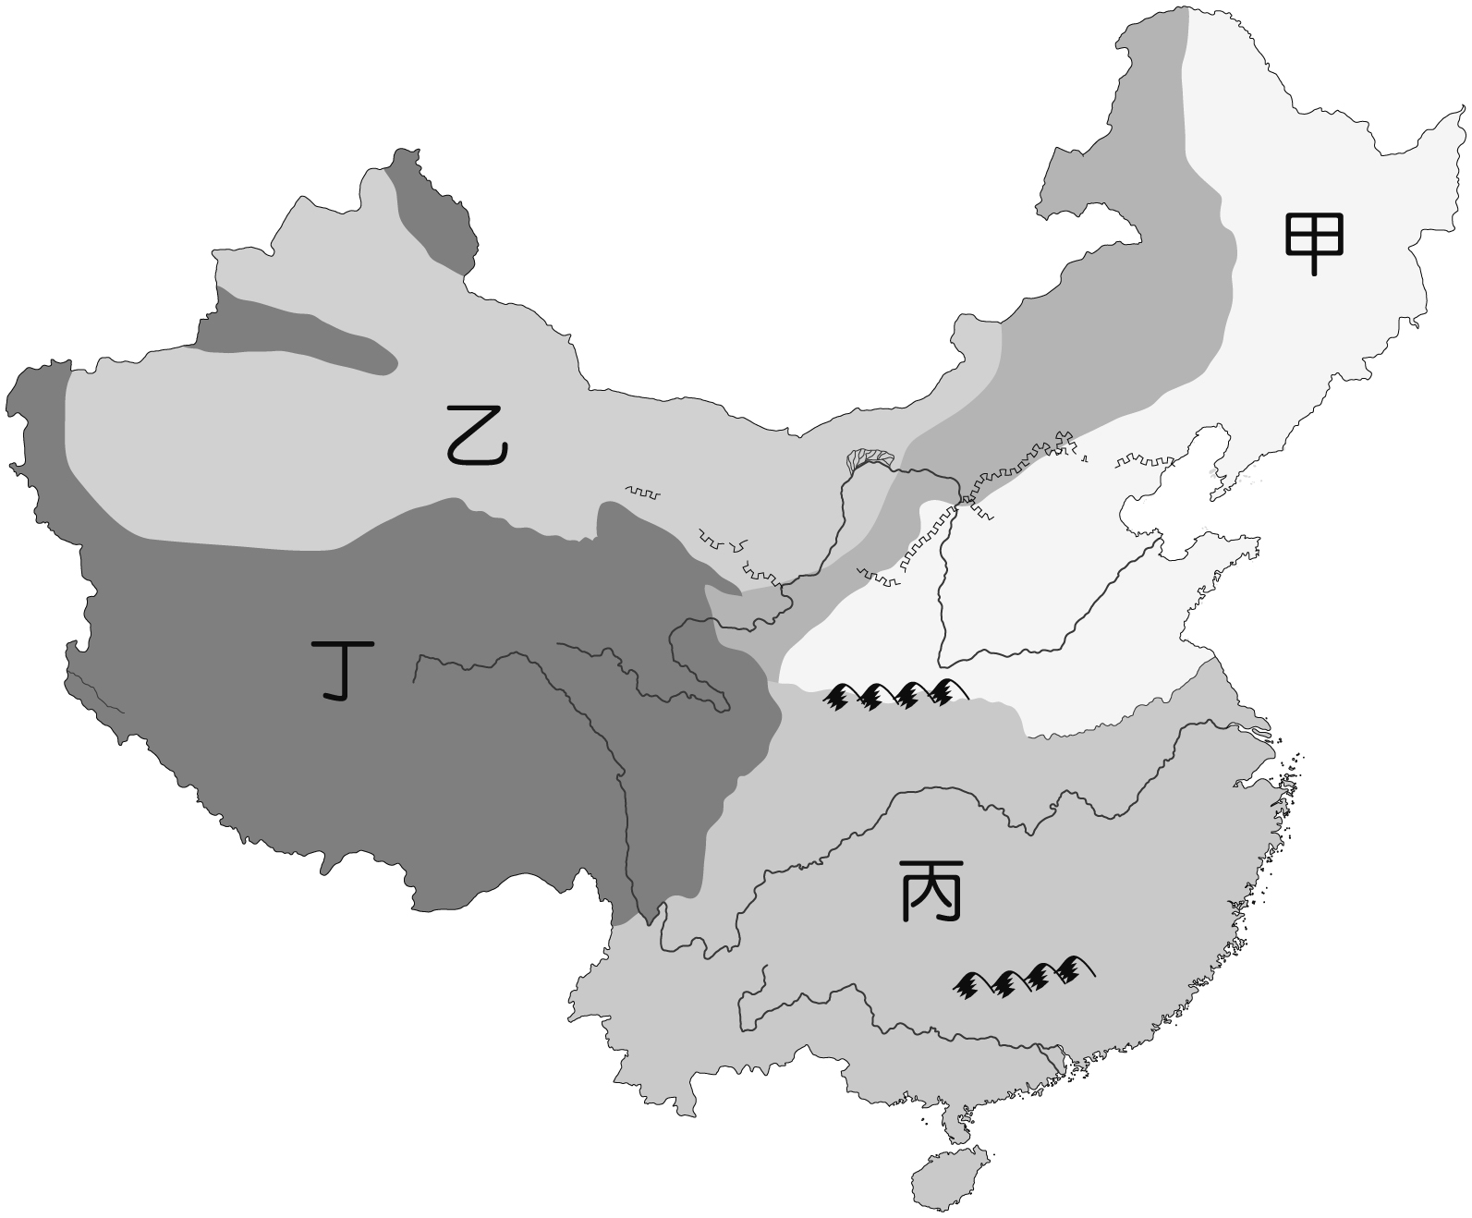
( )(46)圖中哪一個區域的主要農作物為小麥、小米與高粱？ (A)甲 (B)乙 (C)丙 (D)丁。
( )(47)圖中甲區與丙區的分界線約與下列何者相同？
(A)年降水量750㎜ (B)年降水量500㎜ (C)一月10℃等溫線 (D)七月18℃等溫線。
( )(48)「春季時驅趕牛羊上山吃草，夏末秋初再驅趕牛羊下山避冬。」上述的畜牧方式主要位於圖中何處？
(A)甲 (B)乙 (C)丙 (D)丁。

- 「『光棍節』前夕，中國某團購網站推出免費送網友去國外找新娘的活動，吸引了一萬一千八百多人參與。隨著中國結婚成本愈來愈高，一些剩男白領也加入相親大軍，成為相親團主力。」請根據上文內容，回答下列問題：
( )(49)由上述判斷，中國目前的性別比最可能為何？ (A)80 (B)90 (C)100 (D)110。
( )(50)由上述內容可知，中國存在性別比失衡的現象，為此中國針對該人口問題，提出不少解決方案。下列何者是中國
針對目前性別比失衡問題所提出的解決辦法？ (A)增加偏鄉的教育資源 (B)強制執行一胎化政策 (C)全面開放生育第二胎 (D)透過戶籍管控人口遷徙。

